JUEGOS COOPERATIVOS
DE CONFIANZA.

Son actividades lúdicas que sirven para tomar confianza en una misma y en las demás personas del grupo.

Contribuyen a crear una relación muy positiva entre todas,
colaborando en la resolución de conflictos
de forma preventiva.

Hemos de procurar que la realización de estas actividades sirva
para aumentar la confianza entre quienes participen,
evitando la posible agresividad
que a veces surge en su desarrollo.

Puedes encontrar grabaciones sonoras de las actividades que tienen

la indicación (Audio) después del título en este enlace:

https://drive.google.com/drive/u/0/folders/0B1tHHZVWrGFSUW93cHBESC1ZdDA

Cuando estés en esta página, seleccionas la actividad que quieres escuchar.

Cliqueas con el botón derecho del ratón y eliges descargar (download).

Amplia información sobre JUEGOS COOPERATIVOS en:
http://www.educarueca.org/spip.php?article574

Nos damos cuenta:

Al terminar cada una de las actividades de este capítulo preguntamos:
¿Cómo nos hemos sentido?
¿Qué cosas nos han gustado?
¿Qué cosas nos han molestado?
¿Hemos tenido desconfianza?
¿Tenemos miedo algunas veces?

Compromiso:

Buscaremos la forma de dar confianza a quienes nos rodean ofreciéndoles nuestro cuidado.

A PARTIR DE TRES AÑOS.

1. CARAVANA DE ORUGAS.
https://youtu.be/E-6N0W5E1To

Énfasis: Confianza, cooperación.
Índice de cooperación: 10.

El domingo estuve en el parque. Había orugas caminando sobre la arena.

Les pido que caminen individualmente por la sala como si fueran orugas suaves en el parque.
Imaginamos que caminamos bajo el sol y respiramos el aire puro.
Pero a las orugas las gusta caminar juntas y cuando se encuentran se agarran de la mano.
Les animo a que caminen agarrándose de la mano.
Y que disfruten del aire, del sol, . . .
Las orugas son muy amigas, se agarran por los hombros como si fueran vagones de un tren.
Y cierran los ojos porque confían mucho unas en otras.
Las gusta ir juntas agarradas en fila.
Yo hago de locomotora y llevo al tren de viaje.
Solo llevo yo los ojos abiertos y les digo ritmicamente:

Las oruguitas
pasean por el parque.
Caminan poco a poco
Muy despacito. . .
Respiramos despacio,
sentimos el aire,
sentimos los rayos del sol,
caminamos por encima de la arena,
por encima de la hierba,
escuchamos el canto de los pajaritos, . . .

Les costará tener los ojos cerrados pero se les indica que si los abren los vuelvan a cerrar.
Caminamos despacito, con suavidad.
Las orugas no se empujan, no dan puñetazos, no se pisan ni jalan de la ropa , . . .

Nos damos cuenta:

¿Qué os ha parecido?
¿Cómo os habéis sentido?
¿Habéis tenido miedo?
¿Tenéis confianza en la amiga que va delante, en la amiga que va detrás, en lo que yo digo?
¿Os da miedo ir con los ojos cerrados?
¿Os da miedo la oscuridad?

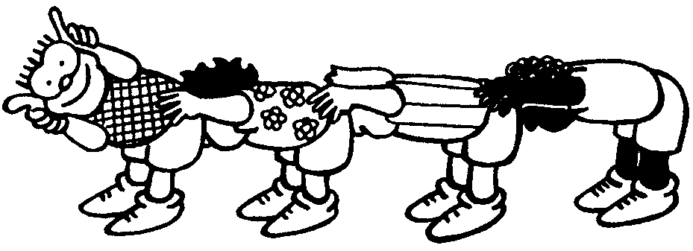

A PARTIR DE CUATRO AÑOS.

2.- LA LIMPIADORA DE ESTATUAS.

Énfasis: Confianza.
Índice de cooperación: 7.

Necesitamos un sitio amplio libre de obstáculos.
Les cuento que en la ciudad hay un museo con estatuas.

¿Sabéis lo que es una estatua?
A ver ¿quién quiere salir a hacer como si fuera una estatua para que le vean?

Ponemos cuatro niñas por la sala para que se las vea y estén quietas como estatuas.
Las estatuas están tranquilas, relajadas, . . . .
Por la noche entra una persona a limpiar el polvo a las estatuas pero como es de noche no ve nada.
Así que una niña cierra los ojos y entra en el museo a oscuras.
Cuando toca una estatua (otra niña), la limpia el polvo con los ojos cerrados. Puede llevar en la mano un plumero.
Ahora que habéis entendido la historia, todas las niñas y niños se ponen de estatua esparcidas por la sala.
Las niñas se moverán por todos los lugares y cuando la educadora diga: "Ya" , todas quedarán quietas como estatuas sin hablar.
La última niña que era estatua y se la limpió el polvo es la que entrará con los ojos cerrados a limpiar el polvo a otras estatuas.
Entonces la que tiene los ojos cerrados se desplaza hasta encontrar una estatua para limpiarla el polvo. Esta será la limpiadora en la próxima ocasión.
Se repite el juego con el mismo mecanismo varias veces.
Podemos pedir que haya tres o cuatro limpiadoras de estatuas a la vez.

Nos damos cuenta:

¿Hemos pasado miedo?
¿Nos gusta ir con los ojos cerrados?
¿Confiamos en las amigas cuando nos tocamos?
¿O tenemos miedo de hacernos daño?


3. SEGUIR LA CUERDA.

Énfasis: Confianza.
Índice de cooperación: 7.

Con una cuerda larga (entre 5 y 10 metros) realizamos una ruta sujetándola en las patas de las sillas, de las mesas, . . . de la sala. Se puede colocar a una altura baja, media o alta a partir del suelo.
Les cuento que vamos a hacer un viaje a un lugar lejano.
Las chiquillas se tapan los ojos con un pañuelo largo y comienzan a caminar agarrándose a la cuerda una tras otra para hacer el recorrido que les indica la cuerda.

Nos damos cuenta:

Al terminar comentamos lo que sucedió, qué sensaciones tuvieron, qué situaciones semejantes hemos tenido . . .

A PARTIR DE CINCO AÑOS.

4. SOMOS CIEGAS.

Énfasis: Confianza.
Índice de cooperación: 7.

Miramos alrededor de la sala y nos fijamos en la ubicación de diferentes objetos: la papelera, las perchas, la puerta, la mesa de la profesora, las ventanas, . . .
Tapamos los ojos a una persona voluntaria y la decimos:

-Tráenos un trozo de tiza sin abrir los ojos.

Esa persona habrá de encontrar la tiza sin abrir los ojos.
Podemos darla alguna indicación si la cuesta mucho encontrarla.
Luego decimos a otra persona voluntaria que haya cerrado los ojos:

-Tráenos el paraguas o
-Lleva este papel a la papelera.

Y seguimos así sucesivamente.
Como no dará tiempo a que todas hagan el ejercicio y les gusta hacerlo, al final les animamos a todas a que se pongan de pie, cierren los ojos y caminen unos segundos por la sala.
Si no lo hacemos, algunas se pueden sentir frustradas.

Nos damos cuenta:

¿Qué os pareció?
¿Qué problemas hubo?
¿Cómo los hemos solucionado?
¿Nos hemos ayudado?
¿Qué os parece la oscuridad?
¿Os parece un problema no poder ver?
¿Habéis tenido algo de miedo o desconfianza?
¿Qué podemos hacer cuando una amiga tiene miedo o desconfianza?

5. BAILAR CON SERPENTINAS. (Audio)

Énfasis: Confianza.
Índice de cooperación: 8.

Nos ponemos todas de pie.
Movemos los hombros, la cintura, las rodillas, . . .
Pedimos una pareja voluntaria que quiera bailar.
Se ponen de pie en un espacio amplio y se agarran para un baile de pareja.
Las rodeo con una tira bien alargada de serpentina que quede atada.
Pongo una música rítmica y les pido que bailen.
Animo a las demás a que se junten por parejas para bailar y voy rodeando con serpentinas a cada pareja. La serpentina ha de estar atada para que no se suelte.
Han de bailar la canción sin romper las serpentinas.
Se pueden meter las parejas en un aro y bailan sin sujetarlo con las manos echando el cuerpo hacia atrás y consiguiendo que no se caiga.

Nos damos cuenta:

¿Qué pasó?
¿Cómo os habéis sentido?
¿Os da vergüenza bailar?
¿Con quién habéis bailado?
¿Con quién os gustaría bailar?
¿Os sentís cómodas bailando con alguien?
¿Os sentís incómodas bailando con alguien?

A PARTIR DE SEIS AÑOS.

6. SONÁMBULAS.
http://youtu.be/luYtsMERvPI
https://youtu.be/NfSPsFDk5bI

Énfasis: Confianza.
Índice de cooperación: 8.

Las personas sonámbulas se levantan cuando están dormidas y, sin despertarse, caminan por la casa con los ojos cerrados.

Las jugadoras se colocan por parejas en dos filas paralelas separadas que se miran frente a frente separadas frontalmente por dos metros de distancia.
Es importante hacer esta actividad tapando los ojos de las participantes con pañuelos o bufandas. Pero si no los tenemos podemos intentar hacerla pidiendo que cierren los ojos.
Cierran los ojos, extienden sus brazos rectos y caminan hasta que las palmas de las manos encuentran a las de su compañera y se tocan.
En ese momento se pueden dar un abrazo.
Ambas compañeras vuelven al punto de partida de nuevo y cierran los ojos.
Giran media vuelta en el lugar sobre sí mismas.
Intentan volver a poner en contacto las palmas de sus manos.
Se puede jugar también indicando a las participantes que den tres pasos hacia atrás desde la postura inicial, que giren, den tres pasos hacia adelante y vuelvan a intentar juntar las palmas de sus manos.
Siempre con los ojos cerrados.
Y les sugerimos la posibilidad de darse un abrazo al encontrarse.
Podemos hacerlo de tal manera que cada vez hagan la actividad con una compañera de pareja diferente.

Nos damos cuenta:

¿Qué os ha parecido?
¿Qué ha pasado?
¿Qué sensaciones habéis tenido: miedo, inseguridad, emoción, . . .?
¿Podemos llegar a disfrutar de esta actividad?
¿Te has sentido confiada con la compañera que tenías enfrente?
¿Alguna vez habéis andado en la oscuridad?
¿Alguna vez os ha dado miedo de que alguien os haga daño?

7. ESTATUAS EN EL PARQUE.

Énfasis: Confianza, relajación.
Índice de cooperación: 7.

¿Habéis visto alguna estatua hace poco?
¿Dónde estaba?
¿Cómo era?

Pido a alguna niña que represente una estatua que conoce.
(Estatua de la calle mayor, estatua de la libertad, estatua de Colón, . . ., estatua del parque . . . )
Después a otra.
La miramos en silencio y observamos como respira muy despacito.
Elijo otra niña voluntaria.
La agarro de la mano y la llevo de paseo por la sala. Ella lleva los ojos cerrados o tapados con un tapaojos.
Puedo ir describiendo el parque imaginario por el que caminamos.
En un momento dado digo:

-Tris, tras, estatua serás.

y se queda quieta con los ojos cerrados como si fuera una estatua.
La pido que respire muy lentamente. Respira hondo. Siente su interior. Siente su exterior. Siente los brazos . . ., las piernas, . . .
Las demás guardamos silencio para ayudar a la estatua.
Lo repito con una pareja de niñas llevando yo a cada una de ellas de paseo sujetas con cada una de mis manos mientras las demás miran.
En un momento dado digo:

-Tris, tras, estatua serás

y se quedan quietas como si fueran estatuas.
Las animo a que ellas queden en la postura que más les guste.
A veces no hay tiempo para que todas sean protagonistas.
Entones las pedimos que se pongan de pie todas. Que caminen por un parque imaginario, que respiren despacito, . . . . y en un momento dado digo

-Tris, tras, estatua serás;

y se queden todas muy quietecitas como estatuas.

Nos damos cuenta:

¿Queréis comentar algo?
¿Qué os ha parecido?
¿Qué sensaciones habéis tenido?
¿Os ha parecido divertido?
¿Habéis sentido algo de miedo?
¿Algo de inseguridad?
¿Os gusta ser protagonistas, que os miren lo que hacéis?
¿Alguna vez habéis sentido miedo? ¿Alguna vez habéis sentido inseguridad?
¿Qué hicisteis para superarlo?
¿Os gusta estaros quietas?
¿Cuánto tiempo aguantáis quietas?
¿Sabéis respirar despacito?
¿A ver?

8. LA GALLINITA CIEGA.
https://youtu.be/FdTaKpi7Zeo
https://youtu.be/wp2rL32JOX4

Énfasis: Confianza, contacto, conocerse.
Índice de cooperación: 6.

Si las personas no se conocen bien o el grupo es mayor de diez participantes, habrá demasiada dificultad para desarrollar la actividad.
Las jugadoras forman un círculo de pie con las manos agarradas y desplazan el círculo de manera que el corro gira mientras en el centro uno con los ojos tapados hace de gallinita.

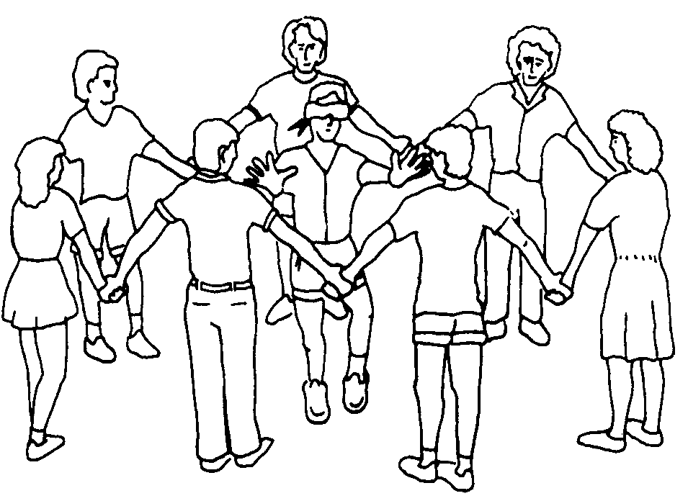

Corro:
- "Gallinita, gallinita. ¿Qué se te ha perdido?"

Gallinita:
- “Una aguja y un dedal".

Corro:
- "Date tres vueltas y la encontrarás. Una, dos y tres".

La gallinita se da tres vueltas sobre sí misma mientras se dice 1, 2 y 3..
Todos los demás quedan quietos y callados mientras la gallinita va con los ojos tapados y toca a alguien hasta que adivina su nombre.
En ese momento se destapa los ojos y se dan un abrazo y un beso de alegría.
Cuando adivina a quién está tocando, éste se convierte en gallinita y se vuelve a empezar.
Puede haber dos gallinitas cuando el grupo es grande.
No dará tiempo a que todas hagan de gallinita y se quedarán más conformes si les indicamos que todas den una vuelta por la sala con los ojos cerrados y se sienten en su sitio sin abrir los ojos.

Nos damos cuenta:

¿Qué os ha parecido?
¿Habéis tenido alguna sensación?
¿Alguien ha tenido algo de miedo?
¿Os molesta que os toquen?
¿Os gusta?
¿Tenemos miedo o desconfianza algunas veces con la gente?
¿Qué habríamos de hacer para que eso no exista?
¿Os gusta hacer de gallinita?
¿Este juego os recuerda alguna situación?

A PARTIR DE SIETE AÑOS.


9. LOS PULPOS.

Énfasis: Confianza.
Índice de cooperación: 7.

Se necesita una sala muy amplia sin obstáculos para desplazarse.
Recordamos que el pulpo es un animal de mar con cabeza grande y brazos largos que se mueven suavemente.
Ahora vamos a representar un pulpo que va silenciosamente por el fondo del mar disfrutando de su ambiente.
Me pongo de pie imaginando que soy la cabeza del pulpo.
A mí alrededor se ponen cuatro niñas o niños. Con una mano me tocan y la otra la estiran como si fuesen los tentáculos del pulpo. Ellas cierran los ojos.
Yo me desplazo con los ojos abiertos contando una historia imaginaria del fondo del mar.
Voy contando la historia de un pulpo que se desplaza por el fondo del océano.
Repetimos la actividad con otras niñas.
Una vez que entendieron la actividad, una de las niñas puede hacer de cabeza de pulpo con otras niñas haciendo de tentáculos.

FUENTE: Jares, X.

Variaciones:

Podemos representar un pulpo y se encuentra con una sardina que está en otra parte de la sala. La abraza suavemente y se despide de ella.
Podemos hacer como que dos pulpos se encuentran y se abrazan, entrecruzan los tentáculos suavemente (con los ojos cerrados) y se despiden.
Pasamos por un arrecife de coral.
Podemos pedir a quienes no hacen nada que hagan de sardinas que navegan por el mar en torno al pulpo.

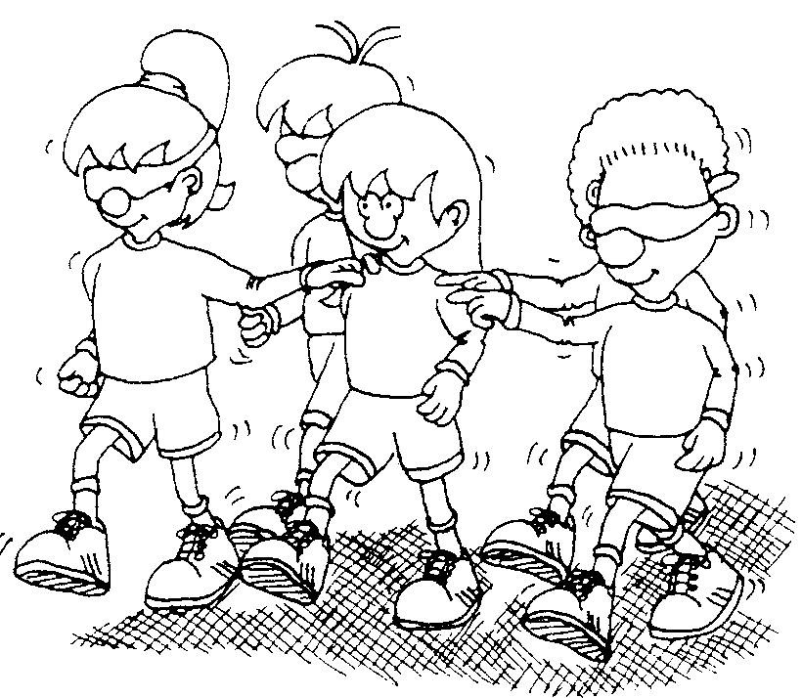

10. TREN DE NOCHE.
https://youtu.be/4HoKQ0iCZb0

Énfasis: Confianza.
Índice de cooperación: 8.

Necesitamos un sitio muy amplio.
Les cuento que en la India hay un tren especial para ir a Nueva Delhi.
Formamos una fila larga con todas las participantes.
Cada integrante de la fila coloca sus manos en los hombros de quien va delante (lógicamente, menos el primero de la columna) imitando un tren con vagones unidos.
Ensayamos una serie de señales, que los alumnos aprenderán para realizar el juego:

- Si la profe dice: Chucu, chucu, chucu, el tren irá recto de frente.

- Si dice «Ñiiiiiiiiii», entonces frenaremos. Lo diremos con frecuencia para evitar confusiones de otros movimientos.

- Si dice: Po popo po, . . . la fila camina hacia atrás.

- Si dice: Chundata, chundata. . ., el tren anda algo agachado.

- Si la profesora da je, je, je, . . , el tren irá hacia la derecha.

- Si la profe hace como que ja, ja, ja, . . ., el tren irá hacia la izquierda.

- Si hace las señales de manera rápida, realizaremos los movimientos de forma rápida. Si las hacemos de manera lenta, nos moveremos pausadamente.

Repasamos varias veces las señales caminando y con los ojos abiertos.
Una vez que lo hemos entendido y aprendido, repetimos el juego, esta vez con los ojos cerrados.
Les explico que para ir a Nueva Delhi se tarda una noche entera.
Todo está oscuro y el tren va muy silencioso para no molestar a las vecinas de los pueblos por donde pasa.
De esta manera, será un tren ciego, que se desplaza por la sala zigzagueando y sorteando los obstáculos que aparezcan.
Cada vez que haya dificultades o cada 40 segundos, hacemos un alto, descansamos y pedimos a la primera persona de la fila que se ponga en el último lugar.
De esta manera habrá una nueva locomotora.

Nos damos cuenta:

Al terminar preguntaremos qué les ha parecido, si han tenido dificultades, si han colaborado unas con otras, . . .
Qué sensaciones han tenido.
¿Cómo te has sentido en este tren?
¿Alguien se ha hecho daño?
¿Qué podemos hacer para no molestar a nadie?
¿Os da miedo ir con los ojos cerrados?
¿Confiáis en el grupo cuando vais agarradas?
¿Habéis escuchado bien las señales?
¿Os gusta escuchar?
¿Os equivocáis alguna vez al escuchar?
¿Qué se puede hacer para escuchar bien?
¿Recuerdan alguna situación similar en la vida real?
. . . .

11. LA ESCUELA DE MURCIÉLAGAS.
https://youtu.be/XABU8BQCzsM

Énfasis: Confianza.
Índice de cooperación: 8.

Nos colocamos todas de pie en un círculo muy amplio en una amplia sala sin obstáculos.
Les explico que las murciélagas son animales que no ven nada así que necesitan aprender a moverse con los ojos cerrados. Las familias de las murciélagas enseñan a sus hijas a caminar sin ver.
Elijo una niña. La pido que cierre los ojos y la impulso a caminar por el hueco central del círculo.
Cuando llegue a otro punto del círculo, la niña que está a su lado la toma por los hombros y la impulsa en dirección a la casa original de donde partió inicialmente la primera niña.
Quien hace de murciélaga siempre va con los ojos cerrados caminando en línea recta.
Lo repetimos con otra niña que quiera ser murciélaga. Cualquier murciélaga perdida la ayudamos a volver a su casa, al lugar originario del que partió.
Si vemos que entendieron la actividad, podemos continuar haciéndola con dos o tres murciélagas a la vez.
Así aprenden las murciélagas a caminar por el espacio.
Cuando caminan varias a la vez, es conveniente que vayan emitiendo un suave sonido detector

-Pps. . . ps. . .

para no chocarse con otras.
Cuando las murciélagas llegan a casa, deben darles un abrazo las compañeras de los lados como señal de bienvenida y para que se les quite el miedo de ir con los ojos cerrados.

FUENTE: Jares, X.
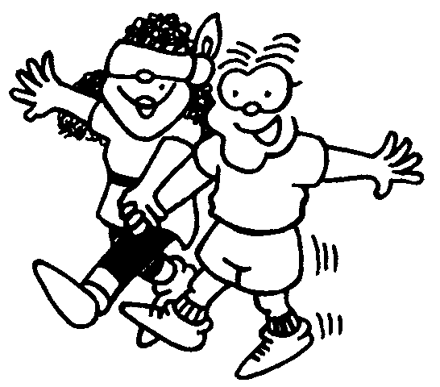

12 LA CIEGA Y LAZARILLA.
https://youtu.be/rCxy4NrP0es
https://youtu.be/4jSUOs9eI5o

Énfasis: Confianza.
Índice de cooperación: 8.

Es conveniente tener un espacio bastante amplio.

Lazarilla era una niña muy pobre que necesitaba trabajar para poder vivir.
Ella no encontraba trabajo. Pero cerca de su casa vivía una señora ciega y la propuso ayudarla a hacer una vida normal llevándola a todos los sitios, al mercado, al parque, a visitar a las amigas, . . .

Pido a una niña que haga de Lazarilla y a otra que haga de ciega.
La que hace de ciega cierra los ojos o se los tapo con un pañuelo.
La otra la sujeta cómodamente y la lleva de paseo por la sala o por el pasillo.
Cuando veo que han entendido la actividad, pido que lo hagan unas poquitas parejas más.
Después ayuda a que lo hagan todas las parejas si es que hay mucho espacio (una persona es ciega y la otra guía).
Durante dos minutos las guías conducen a las ciegas por el espacio que tenemos disponible.
Les indicamos que pueden salir al pasillo, al patio, al jardín.
Después les pedimos que cambien los papeles de manera que quien hacía de ciega ahora haga de Lazarilla.
El paseo se debe hacer con poco ruido ofreciendo múltiples experiencias sensoriales, espaciales, olorosas, táctiles, . . . a lo largo del recorrido.

Variaciones:

Hacemos un ejemplo con una pareja voluntaria delante del grupo.
Después lo realiza todo el grupo en parejas.
Se puede guiar a la ciega con diferentes formas de contacto: Codo en la espalda, cabeza en el hombro, rodilla con rodilla, …
Se puede guiar sin tocar ofreciendo un sonido, orientando a la ciega oralmente (derecha, izquierda, . . .), diciendo el nombre, sujetando con una cuerda o un pañuelo, . . .
Podemos guiar a la ciega comentándola un paseo imaginario.
La persona que guía puede ayudar a la ciega a que recoja o transporte algunos objetos, o que realice algunas acciones.
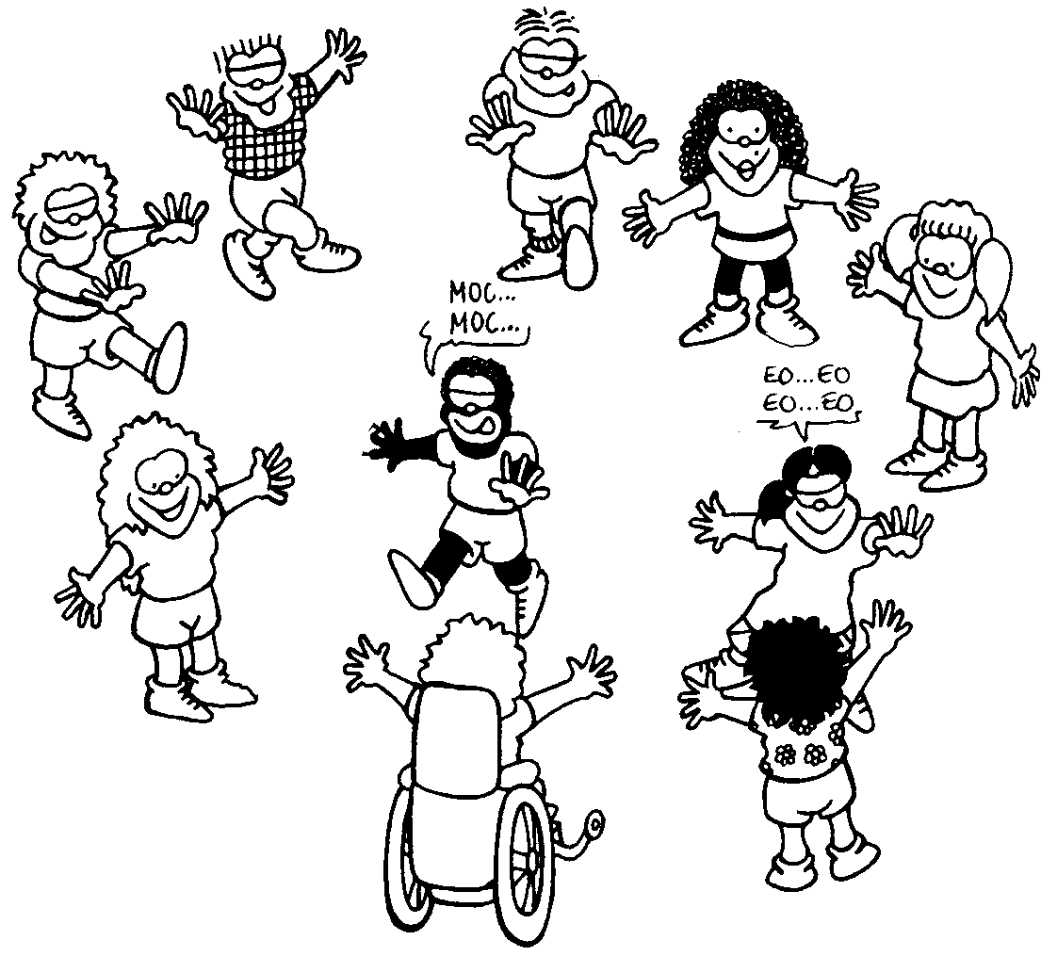
Nos damos cuenta:

¿Quién quiere comentar algo?
¿Qué os ha parecido?
¿Qué sensaciones habéis tenido?
¿Habéis tenido alguna dificultad?
¿Quién se ha puesto nerviosa o nervioso con este juego?
¿Qué había que hacer para jugar bien a este juego?
¿Alguien se ha chocado mucho con las cosas durante el juego?
¿Teníais confianza en la persona que os llevaba?
¿Qué cosa os hacía sentir más confiadas?
¿Cómo podemos dar confianza a una persona?
¿Alguien ha tenido miedo en el juego?
¿Y en la vida real?
¿Podéis contarnos cuando habéis tenido miedo?
¿Qué podemos hacer para no tener miedo?
¿Y para ayudar a las personas que nos rodean a que no tengan miedo?

A PARTIR DE OCHO AÑOS.

13. ENCUENTROS CON LOS OJOS CERRADOS.

Énfasis: Confianza.
Índice de cooperación: 8.

En silencio andamos por la sala lentamente medio minuto sin tocar a nadie.
Les pido que paren:

- Alto.

Lo repetimos de nuevo, esta vez con los ojos cerrados y en silencio.
Es muy conveniente tener pañuelos suficientes como para taparles los ojos.
Andamos por la sala medio minuto sin tocar a nadie. Les pido que paren: Alto.
Damos la mano con los ojos cerrados a alguien que está cerca.
Caminamos con la mano agarrada hasta que diga

- Alto.

Soltamos las manos.
Caminamos medio minuto con los ojos cerrados sin tocar a nadie hasta que diga

-Alto.

Damos la mano a alguien que está cerca.
Caminamos con la mano agarrada hasta que diga

- Alto.

Podemos hacerlo un par de veces más.
Habremos de tener cuidado para agarrar una sola mano cada vez.
La tallerista está pendiente de que al agarrar la mano se formen parejas.

Nos damos cuenta:

¿Qué os ha parecido?
¿Qué dificultades habéis encontrado?
¿Qué sensaciones habéis tenido?
¿Miedo, soledad, nervios, compañía, ...?
¿Qué hacemos cuando tenemos estas sensaciones?

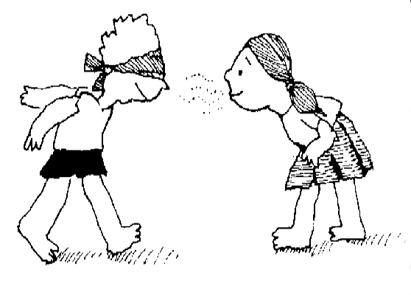

14. ENCONTRAR LA NARIZ.
https://youtu.be/dxYJmruv6AY

Énfasis: Confianza.
Índice de cooperación: 8.

Hacemos dos filas paralelas de manera que se miren cara a cara una fila a la otra.
Nos colocamos por parejas de pie con los ojos cerrados frente a frente a una distancia aproximada de dos metros colocando las manos detrás de la espalda.
A una señal dada nos acercaremos sin hacer ruido hasta saludarnos con la punta de la nariz como las esquimales.
Lo haremos con mucho cuidado, sin dañar a nadie, sin molestar. En realidad el objetivo es acercar ambas narices y respirar en el mismo momento el mismo aire.
Volvemos a repetirlo, esta vez después de habernos colocado a tres metros de distancia.
Lo hacemos una vez más desde tres metros de distancia. Esta vez antes de empezar a acercarnos nos daremos media vuelta, es decir, comenzamos dándonos la espalda.
Cuando nos resulte difícil encontrar la nariz de nuestra compañera, no podemos hablar pero sí soplar algo de aire para que note nuestra presencia.
Si no hay mucha confianza en el grupo, podemos pedirles que en lugar de chocar nariz con nariz intenten apoyar frente con frente sin golpearse.

Nos damos cuenta:

Hablamos de la confianza, del miedo, de la proximidad, de la intimidad, del bien estar, del contacto físico,. . .

15. LA ESCULTURA DE BARRO.
https://youtu.be/IzF_Iuc8-OY
https://youtu.be/DDanuOVMEzo
https://youtu.be/3d9tewdFqCE
https://youtu.be/mCtGSuvA0RM

Énfasis: Confianza, contacto.
Índice de cooperación: 8.

¿Sabéis lo que es una estatua? ¿Habéis vista alguna vez una?
¿Quién quiere hacer de estatua? ¿A ver? ¿Cómo te pones? ¿Así?
Bueno.
Ahora yo quiero hacer otra estatua igual pero necesito barro, arcilla.
¿Quién quiere hacer de arcilla?
Bueno, tú misma.

Te pones bien relajadita como si fueras arcilla que yo voy a moldear.
Yo soy una escultora y voy a construir otra estatua igual a esa.

Así que dejas que yo te mueva y te vaya poniendo en la misma postura que está esa otra niña.
Puedes dejar los ojos cerrados si quieres tener sensaciones más emocionantes.

Poco a poco voy colocando a la niña que hace como si fuera la arcilla en la postura de la estatua.
Lo vamos a repetir otra vez.

A ver, necesitamos tres personas más para que lo hagan.
Una hará de estatua.
¿A ver?
Otra hará de barro con los ojos cerrados.

Otra hará de escultora para reproducir la estatua que ya tenemos.
Pero esta vez habrá una dificultad mayor porque la escultora va a hacer su trabajo con los ojos tapados con un pañuelo grande o una bufanda.
Así que tendrá que tocar la escultura existente para adivinar la postura y repetir las mismas posturas con la niña que hace como si fuera barro.
Cuando vemos que han entendido la actividad elegimos a otras tres para que la repitan y si hay tiempo y voluntad, podemos pedir al grupo entero que se reparta en grupos de tres y repitan la actividad.

Nos damos cuenta:

¿Quién quiere decir algo?
¿Qué os ha parecido?
¿Qué sensaciones habéis tenido?
¿Habéis tenido alguna dificultad?
¿Qué cualidades hay que poner en práctica para lograr un buen resultado?
¿Qué hacemos cuando miramos a otras personas haciendo la actividad?
¿Os habéis sentido manipuladas?
¿Alguna vez os han manipulado?
¿Os molesta que os manipulen?
¿Os habéis fiado de la persona que os movía?
¿Os habéis sentido como marionetas?

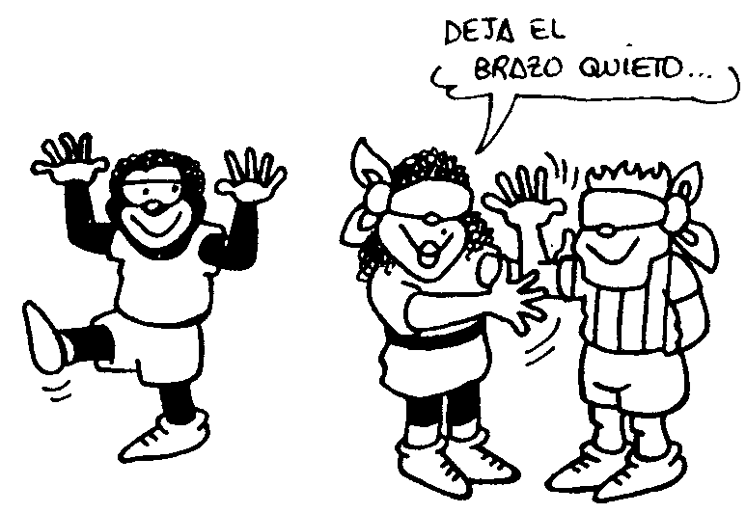

16. JUEGO DE ORIENTACIÓN.
https://youtu.be/3r9686Sk2z0

Énfasis: Confianza.
Índice de cooperación: 8.

Necesitamos un espacio amplio y diáfano.
Nos colocamos de pie por parejas con una mano agarrada.
Les pedimos que observen cual es la pared de las ventanas.
La pared de la puerta de entrada y salida.
La pared de adelante.
La pared de atrás.
Pedimos a las parejas que caminen como quieran y cuando la tallerista dice alto se quedan quietas.
Entonces la tallerista indica uno de los laterales de la sala y cada pareja pondrá sus cuerpos dirigidos hacia el lado indicado.
Lo repetimos unas pocas veces indicando orientaciones diferentes.
Lo repetimos varias veces más pidiéndoles que lo hagan todo con los ojos cerrados o tapados. Si no tenemos un pañuelo para cada persona, les decimos que los cierren y los tapen con una de las manos.
Cada vez que la tallerista pide una orientación, se quedarán en esa posición unos segundos mientras ella va colocando en la situación pedida a las parejas que no han acertado.

Nos damos cuenta:

¿Qué les pareció?
¿Cómo se sintieron?
¿Qué sensaciones tuvieron en diversos momentos de la actividad?
¿Alguna otra vez han tenido sensaciones similares?
¿Cómo resolvieron las dificultades?

A PARTIR DE NUEVE AÑOS.

17. LA CALCOMANÍA.
https://youtu.be/UtW5uDeOi3M

Énfasis: Confianza, contacto.
Índice de cooperación: 8.

Habremos de tener preparados tantos trozos de 10 centímetros de longitud de cinta adhesiva como participante hay en el grupo.
Indicamos a cada participante que nos diga una parte del cuerpo. Intentamos que no se repitan mucho.
Después le damos a cada persona un trozo de cinta adhesiva.
Les decimos que peguen uno de los extremos en el punto del cuerpo que dijeron y que dejen el otro extremo suelto.
A continuación cada persona pone sus manos escondidas detrás de la espalda y han de quitar la cinta adhesiva a su compañera con la boca sin usar las manos mordiendo por el extremo que está suelto.
Esto será más fácil de realizar si todas estamos en círculo de pie y es más interesante hacerlo una por una mientras las demás observan los acontecimientos.

Recogido en Managua 2009.

Nos damos cuenta:

¿Queréis comentar algo?
¿Cómo os habéis sentido?
¿Qué sensaciones habéis tenido?
¿A alguien le ha dado asco, nervios, cosquillas, desconfianza, . . . ¿
¿Cómo habéis superado esas sensaciones?
¿Alguna vez habéis sentido algo parecido?
¿Cuándo fue, qué pasó?
¿Sois personas confiadas?
¿Alguna vez habéis tenido problema por exceso de confianza?
¿Alguna vez habéis tenido problema por falta de confianza?
¿Qué remedios podemos tener para usar la confianza adecuadamente?

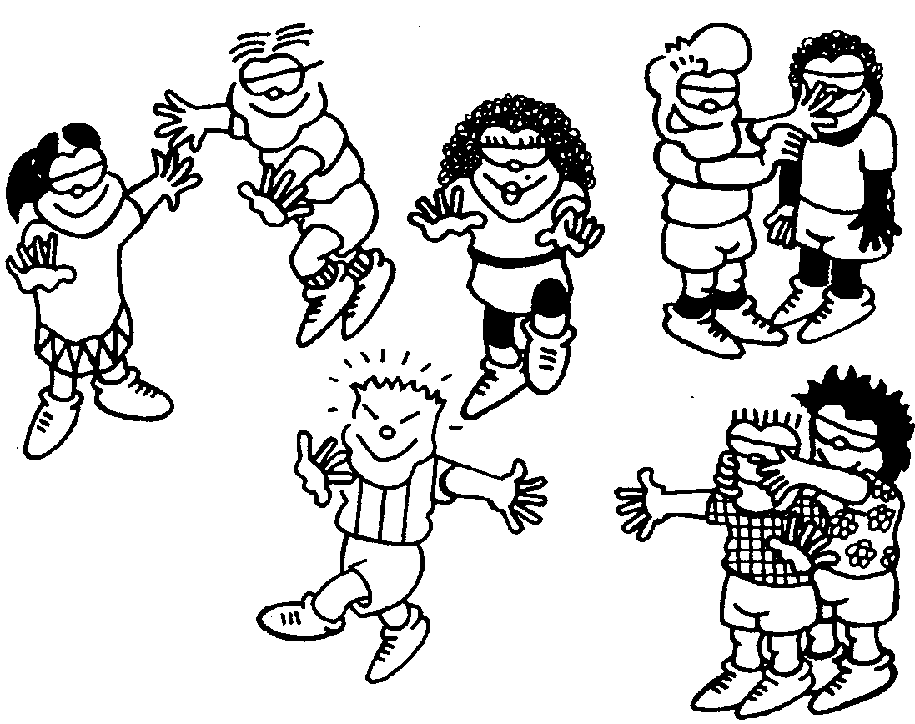

18. LOS ANIMALES DEL BOSQUE.
https://youtu.be/IK-mnVS4heU

Énfasis: Confianza.
Índice de cooperación: 8.

Nos colocamos todo el grupo de pie disperso por la sala sin ocupar mucho espacio; por ejemplo, tres o cuatro metros cuadrados entre todas.
Es útil colocarse siguiendo un orden geométrico que se facilita cuando hay baldosas o alguna línea dibujada en el suelo.
Abrimos las piernas ligeramente imaginando que cada una de las personas es el tronco de un árbol del bosque.
Una persona voluntaria atraviesa el bosque desde un lado hasta el contrario a gatas con los ojos cerrados como un animal perdido que se cruza de caminos.
Luego lo atravesarán otras personas.
Procuramos que no haya ruido pues los animales se espantan cuando oyen ruido.

FUENTE: Jares, X.

Nos damos cuenta:

¿Cómo fue la actividad?
¿Alguien tiene alguna queja?
¿Te gusta ser animal caminando por el bosque?
¿O prefieres ser árbol del bosque?
¿Qué te parecen los árboles?
¿Cómo crees que se sienten en medio del bosque?

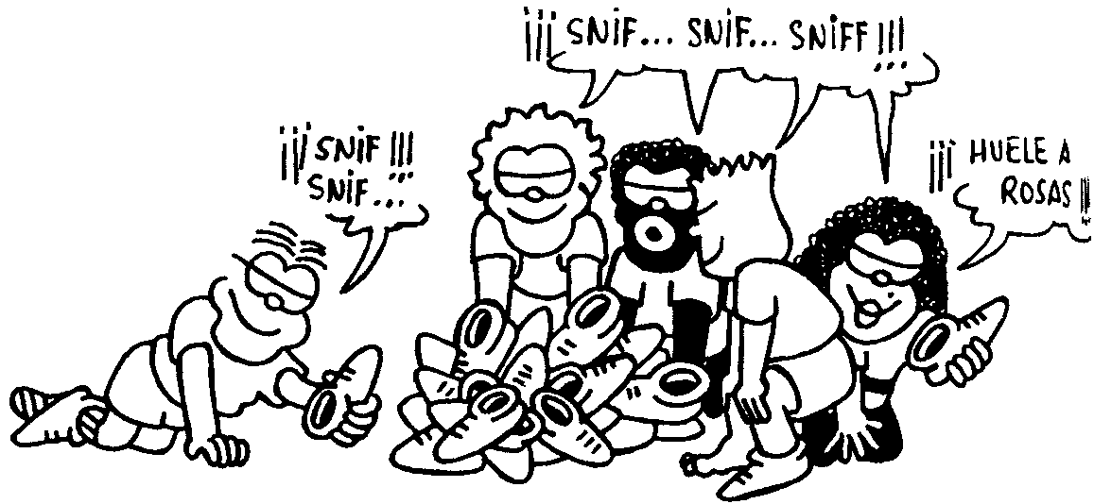

19. EL CENICIENTO.

Énfasis: Confianza.
Índice de cooperación: 8.

Había un muchacho pobre que fue a bailar a la discoteca. Estuvo bailando con una chica inteligente pero cuando eran las diez de la noche se tuvo que ir corriendo a casa porque tenía que ayudar a su padre a preparar la cena de la familia. Al salir tan rápido, perdió un zapato que recogió la chica y está dando vueltas mirando los pies de los chicos para ver de quien es.

La mitad del grupo se quita un zapato (pedimos voluntarias) y lo pone en el centro de la sala. Vuelven a sentarse en su silla.
La otra mitad, con los ojos tapados con un pañuelo, busca un zapato suelto y ha de ir tocando pies descalzos hasta encontrar el pie al que corresponde el zapato para ponérselo.
Insistiremos en que lo hagan sin hablar y sin ver.
Preparamos o tarareamos una música de vals (El Danubio azul https://youtu.be/bMyzdvS5XT0) y las parejas que terminan el ejercicio bailan con los ojos abiertos con su pareja en el centro de la sala.
Luego lo repetimos cambiando el papel a realizar de cada participante.

Nos damos cuenta:

¿Qué os ha parecido?
¿Qué ha pasado?
¿Ha habido algún problema?
¿Qué sensaciones habéis tenido?
¿Habéis hecho alguna trampa?
¿Cómo habéis conseguido descubrir cual era el pie del zapato que teníais?
¿Os da miedo ir con los ojos tapados?
¿Os gusta tocar los pies descalzos de las personas de clase?
¿Cómo habéis sentido los pies?

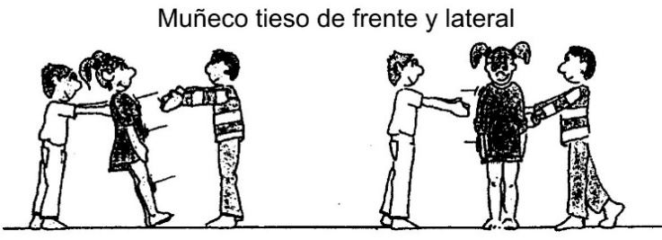

20. LA MUÑECA TIESA.
https://youtu.be/J3QeRF_U-ng

Énfasis: Confianza, cooperación.
Índice de cooperación: 9.

Conviene hacer un ejemplo con personas fiables antes de que lo practique todo el grupo.
Nos ponemos de pie tres personas. Dos de ellas se ponen mirándose de frente. La otra se coloca en medio de ellas mirando de frente a una de ellas. Esta se quedará tranquila y relajada, firme y sin mover los pies del suelo que permanecerán juntos.
Las dos de los lados empujan suavemente a la del centro enviándola de una parte a otra. Cuando vean que la actividad funciona bien, se separan un poco de manera que la persona del centro hará un recorrido más amplio. Quienes están a los lados, pondrán un pie algo más adelantado que el otro.
Queda obvio que siempre habremos de conseguir que la persona del centro disfrute y nunca caiga al suelo.
Después se repite la actividad colocándose en el centro otra persona.
Ahora todas las personas se colocan en grupos de tres y practican todas la actividad.

Variación:

Podemos hacer la actividad de manera que la persona del centro tenga su cuerpo de forma perpendicular a la mirada de las dos que están a sus costados.

Nos damos cuenta:

¿Queréis comentar algo? ¿Tenéis alguna queja? ¿Habéis disfrutado? ¿Qué se puede hacer para conseguir disfrutar con esta actividad?
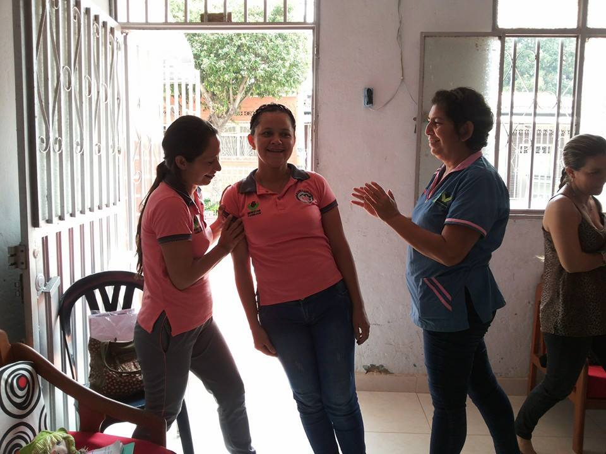
¿Lo intentamos de nuevo?

A PARTIR DE DIEZ AÑOS.

21. QUE ME CAIGO.

Énfasis: Confianza.
Índice de cooperación: 9.

Nos ponemos de pie en un espacio amplio pero limitado.
A cada persona se le asigna un número. No debe haber números repetidos.
Caminamos en silencio.
Inhalamos.
Exhalamos.
Nos distanciamos.
Nos miramos.

Cuando la dinamizadora dice un número:

-El nueve.

Quien tiene ese número hace como que se cae a la vez que dice:

-¡Que me caigo!

Las personas que están cerca la sujetan para que no se caiga.
El grupo estará atento para conseguir que nadie llegue al suelo.
Lo repetimos todo varias veces.

Recogido en Medellín. 2000

Nos damos cuenta:

¿Cómo se han sentido en los diferentes momentos?
¿Confiamos en el grupo?
¿Confiamos fácilmente en las personas?
¿Qué hacemos para superar la desconfianza?
¿Tenemos miedo de caernos?

22. CORTAR EL PALILLO.

Objetivo: Confianza.
Índice de cooperación: 8.

Hago un palillo alargado enrollando una hoja de papel ligero y blanco poniéndolo muy fino. Está bien una longitud de 50 centímetros de largo.
Lo sujeto con cinta adhesiva al final a lo largo de la arista suelta.
Muerdo uno de los extremos con la punta de los dientes procurando no sujetar con los labios.
Pido otra persona voluntaria para que muerda el extremo contrario.
Con una tijera corto el palillo cerca de mis labios poniendo mucho cuidado en no cortarme.
Pido a otra persona voluntaria que muerda el extremo donde mientras la otra persona mantiene el palillo entre sus dientes.
Entonces la segunda persona (la que estuvo conmigo) corta el palillo de papel cerca de sus propios labios.
Seguimos así de manera continuada procurando seguir el orden en el que están colocadas las personas en el grupo.
Cada persona va mordiendo uno de los extremos del palillo y lo vamos cortando cerca de la boca de la persona contraria a la última que mordió.
Si alguien se niega a participar, se lo permitimos.
Podemos hacer la actividad con un palito de madera que sea bien largo.

Nos damos cuenta:

¿Qué os pareció?
¿Cómo os habéis sentido?
¿Quién estaba nerviosa?
¿Quién tenía miedo?
¿Cómo os sentís cuando estáis muy cerca de otra persona?
¿Os gusta más estar lejos?

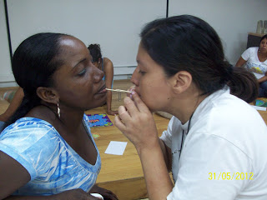

23. LAS CIEGAS EN LA GRANJA.
https://youtu.be/mINMIH5gBVw

Énfasis: Confianza.
Índice de cooperación: 8.

Necesitamos un espacio muy amplio y diáfano sin posibles obstáculos en el camino.
Les pido que caminen relajadamente por la sala de manera individual. No den vueltas en círculo.
En un momento dado les digo que paren y formamos parejas de manera aleatoria.
Les pido que caminen tranquilamente por la sala con su pareja agarrada de la mano.
Pasado un momento les digo que paren y se suelten de la mano..
Entonces cada pareja elige el sonido de un animal (gata, perra, vaca, pata, rana, caballo, oveja, pajarita, . . . ) de manera que ningún animal esté repetido.
Pido a cada pareja que nos haga el sonido del animal que eligió.
A partir de ese momento una de las personas de la pareja cierra los ojos imaginando que está ciega.
La otra compañera suya se coloca a dos metros de distancia y la va guiando para hacer un paseo agradable por el espacio disponible.
La lazarilla guía a la ciega sin tocarla, solamente haciendo el sonido del animal que habían elegido.
Al cabo de dos minutos repiten la actividad intercambiando los papeles de la pareja.
Es conveniente que primero lo haga una sola pareja. Después son dos, tres parejas.
Cuando hay más de cuatro parejas en el mismo momento, se hace muy complicado. Podemos hacerlo de cuatro en cuatro parejas por turnos.

Nos damos cuenta:

¿Qué os pareció?
¿Qué pasó?
¿Qué problemas hubo?
¿Qué sensaciones tuviste . . . . .?
¿Habitualmente confías en las situaciones?
¿Confías en las personas con facilidad?
¿Hay situaciones o personas que te producen desconfianza?
¿Qué se hace en esos casos?

Recogido en Quito 2015

A PARTIR DE ONCE AÑOS.

24. ENCUENTRO PERSONAL.
https://youtu.be/g_NkN-23M_A
https://youtu.be/5tUcWTvHS4g

Énfasis: Confianza.
Índice de cooperación: 8.

Existen cosas que normalmente no vemos ni oímos.
Vamos a hacer una actividad con los ojos cerrados y en silencio para intentar descubrir cosas que no percibimos habitualmente.
Necesitamos una sala amplia sin muebles.
Todas las personas pasean por ella con los ojos cerrados y van sintiendo el espacio, la energía, el aire, la temperatura, cómo me siento, qué sensaciones percibo (nervios, alegría, cariño, . . . ¿?) . . .
Nos paramos un momento. Respiramos.
Cerramos los ojos de nuevo.
Caminamos otra vez.
Cuando te encuentras con otra persona la exploras al tacto con los ojos tapados intentando percibir y transmitir sensaciones.
Se puede limitar a alguna parte del cuerpo: La cabeza, los hombros, los brazos, . . .
Nos paramos de nuevo. Respiramos. Cerramos los ojos.
Caminamos. Cuando te encuentras con otra persona la exploras al tacto intentando percibir y transmitir sensaciones.
Cada persona puede acercarse o alejarse de las demás cuando quiera.

Nos damos cuenta:

¿Qué os pareció?
¿Qué pasó?
¿Qué problemas hubo?
¿Qué sensaciones tuviste . . . . miedo, confianza, nervios, seguridad, inseguridad, . . . .?

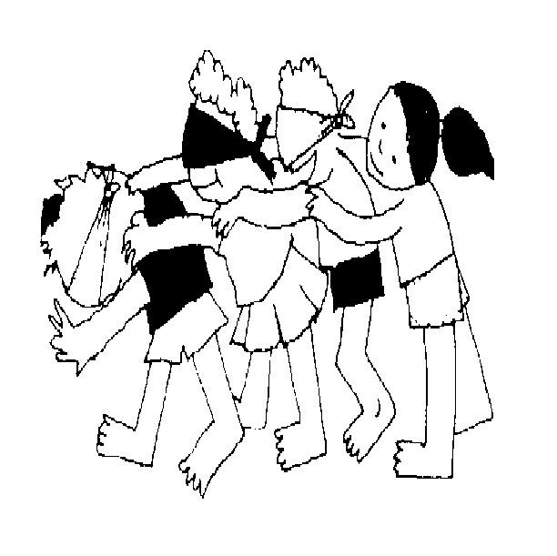

25. SUBMARINOS AMIGOS.
https://youtu.be/BglMgtIuw_U
https://youtu.be/q89a2hFg2BQ

Énfasis: Confianza, escucha.
Índice de cooperación: 9.

Necesitamos un espacio muy amplio.
Formamos un grupo de tres o cuatro personas que se ponen de pie en fila con las manos sobre los hombros de quien está delante.
Imaginamos que son un submarino con ojos cerrados menos la última persona que al ser periscopio ve todo el camino y va guiando al grupo con la voz.
Después lo repetimos de nuevo mientras la última persona guía al resto de la siguiente manera:
- Si da en los codos de la persona que está delante con las dos manos a la vez, el submarino avanza de frente.
- Si da sólo con la derecha, el submarino gira a la derecha.
- Si da sólo con la izquierda, girará a la izquierda.
- Si agarra firmemente los codos de la persona que está delante con las dos manos a la vez, el submarino habrá de pararse.
El periscopio pasa el mensaje a quien está delante.
Esta persona habrá de transmitir el mensaje recibido a la persona siguiente y a sí sucesivamente.
De esta forma el submarino avanzará intentando no chocar con otros submarinos ni objetos para no tener que gastar dinero en reparaciones.
Al cabo de un rato quien está en cabeza se pone de periscopio.
Ahora formamos otros submarinos para que hagan la actividad.
Así hasta que todas llegan a ser periscopio y cabeza en momentos diferentes.
Es más fácil hacer el juego con pocas personas en cada submarino.
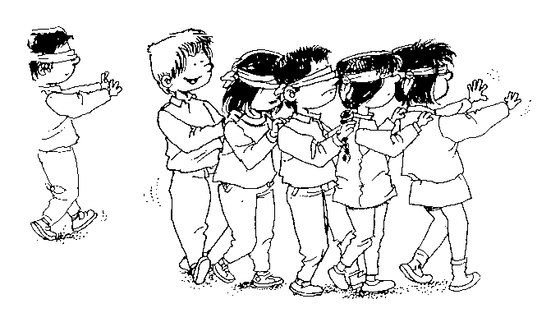

Nos damos cuenta:

Comentamos las dificultades que hemos encontrado, lo que nos cuesta escuchar, la confianza con las compañeras, . . .
Después de conocer las dificultades podemos intentar repetirlo con más cuidado.

Variaciones:

Cuando vayamos a terminar podemos pedir a los periscopios que conduzcan a sus submarinos de forma que se enganchen unos tras otros hasta formar una sola fila.
Podemos intentar hacer la actividad con submarinos de muchas personas y comprobar lo que sucede.

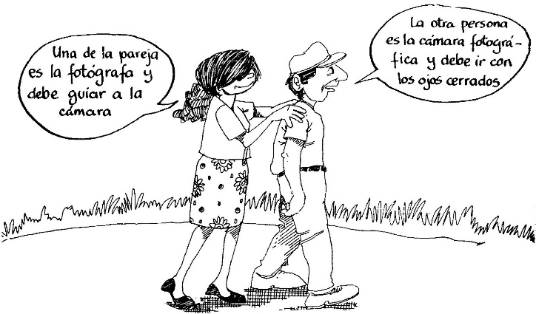

26. LA CÁMARA DE FOTOS.

Énfasis: Confianza.
Índice de cooperación: 8.

Necesitamos un espacio realmente amplio.
Se forman parejas.
Una de las personas va con los ojos cerrados, otra le conduce evitando choques con objetos.
La que conduce buscará vistas bonitas y, cuando llegue, colocará a la persona ciega con los ojos enfocados al objeto.
Entonces le dará un toque suave en la cabeza.
Al sentir el toque, la persona ciega abre los ojos unos segundos para ver la imagen (hacer la foto).
Cada persona debe hacer un cierto número de fotos (2,3) y después se intercambian los papeles.
Cuando todas hicieron sus fotos, se comentarán así como las sensaciones de seguridad o inseguridad al ser conducidas sin ver.

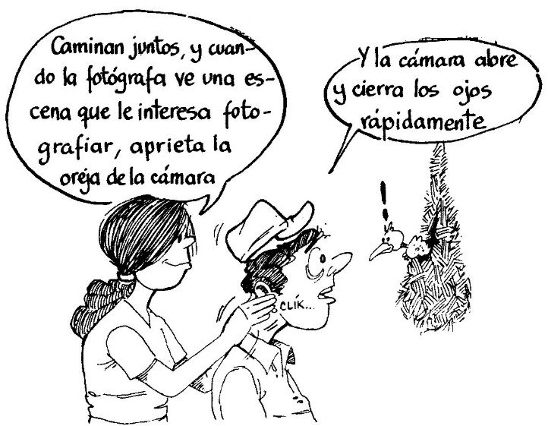

A PARTIR DE DOCE AÑOS.

27. INGENIERAS Y ROBOTS.
https://youtu.be/ytd9f-m3CCk

Énfasis: Confianza, cooperación.
Índice de cooperación: 9.

Necesitamos un espacio muy amplio.
Formamos grupos de tres participantes.
En cada trío, dos llevan los ojos tapados. Han de recoger unos objetos pequeños que están dispersos por el espacio.
La tercera persona les va indicando cómo han de ser sus desplazamientos. Pero ha de estar siempre a una distancia mínima de ellos de dos metros.

Nos damos cuenta:

¿Cómo se sintieron?
¿Qué sensaciones tuvieron?
¿Han tenido miedo?
¿Han tenido alguna vez una situación similar?
¿Confían en sus amigas?
¿Alguna vez han desconfiado de alguien?
¿Qué podemos hacer para sentirnos seguras?

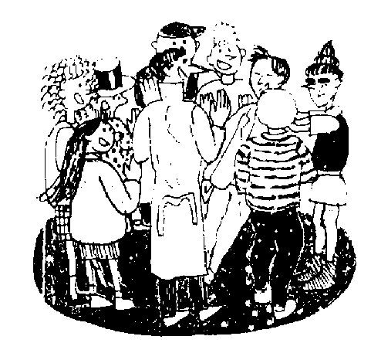
28. LA CAÑA DE BAMBÚ.
https://youtu.be/rh7kMEBvhTg
https://youtu.be/zKFAvy56V7A
https://youtu.be/3Kq9ZJ-3p5k
https://youtu.be/ILMcdNGhL54

Énfasis: Confianza, cooperación.
Índice de cooperación: 9.

Siete personas forman un círculo muy cerrado y otra se pone en medio de pie, estirando su cuerpo.
Esta estará relajada y estirada. No moverá los pies. Imagina que es una caña de bambú sujeta en el suelo y flexible pero no se dobla.
Quienes están en el círculo exterior ponen un pie más atrás que el otro sin moverlos del suelo.
Elevan sus manos a la altura del pecho y empujan a la caña de bambú de un lado a otro con suavidad.
Cuando la caña está muy relajada y el grupo muy coordinado, se puede conseguir que la caña realice amplios desplazamientos sin que se caiga.
Pero al principio pondremos nuestras manos y nuestros cuerpos muy cerca de la persona que está en el centro.
Hay que cuidar de que se consiga el objetivo logrando que la caña disfrute del movimiento.
Es conveniente hacer turnos para que todas ocupen el puesto de la caña de bambú.

Nos damos cuenta:

¿Qué os pareció?
¿Cómo os habéis sentido?
¿Tenéis mucha confianza en las personas que tenéis alrededor?
¿Qué podemos hacer para superar la desconfianza?

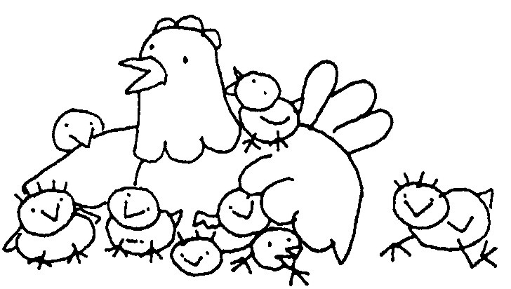

29. MAMÁ GALLINA.

Énfasis: Confianza.
Índice de cooperación: 9.

Todas las personas del grupo se desplazan por la sala amplia y diáfana sin golpearse con nadie.
Lo hacemos de nuevo, esta vez con los ojos cerrados.
Repetimos esto de nuevo insistiendo en que cierren los ojos. Y en esta ocasión imaginan que son pollitos. Cuando sienten que hay una persona cerca, le buscan la mano con los ojos cerrados y se saludan mutuamente diciendo:

-“Pío, pío”.

Entonces sueltan la mano y sigues saludando a otros pollitos.
A continuación les cuento que las gallinas cuando recién nacen los pollitos están cluecas y no dicen nada pero les gusta que sus hijos pollitos las abracen.
Lo vamos a recordar. Todas caminan con los ojos cerrados como pollitos que se saludan diciendo

-Pío, pío.

A la vez, yo diré en secreto a una sola persona que ella es mamá gallina. Por tanto cada vez que alguien la saluda, ella no contestará porque es muda.
El pollito sabe entonces que esa es mamá gallina y se quedará a su lado acurrucándose y abrazando a mamá sin decir nada. Se queda mudo también.
Poco a poco todos los pollitos, se irán callando y acurrucando según van encontrando a la gallina clueca.

Nos damos cuenta:

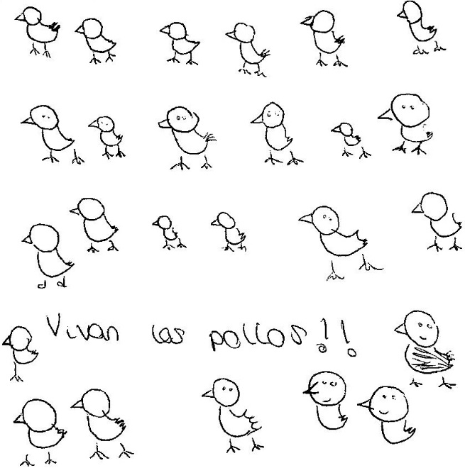
Hablamos de la confianza, del cariño, del miedo, . . .

A PARTIR DE TRECE AÑOS.

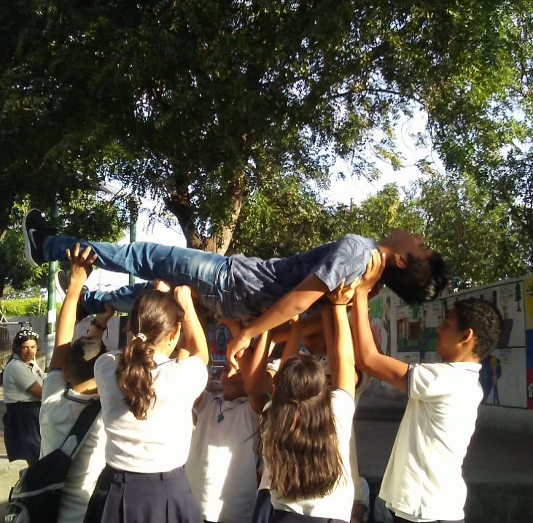

30. LEVITACIÓN.
https://youtu.be/aapqY7stCR4
https://youtu.be/CIX6tNsDwBk
https://youtu.be/1Y_nK5RLbjI

Énfasis: Confianza, cooperación.
Índice de cooperación: 9.

Vamos a hacer una actividad que exige mucha concentración.
Una persona se sienta en el suelo y luego se acuesta. La primera vez que lo hacemos puede ser una que pese algo menos que las demás. Después puede ser cualquiera de ellas. Esta persona habrá de estar muy relajada todo el tiempo y no tiene que hacer nada más.
Se colocan de pie otras tres a cada costado.
Cada una de ellas mete las manos por debajo del cuerpo de la que está tumbada. Unas manos debajo de los hombros, otras debajo de los riñones y otras debajo de las piernas.
Una séptima persona habrá de proteger la nuca de la que está tumbada colocando sus manos debajo de la cabeza.
Estas seis personas que están a los lados habrán de estar muy concentradas y poner toda su fuerza en las manos para elevar a la que está tumbada.
Si hablan o se ríen, se les irá la fuerza y no podrán realizar el ejercicio.
Cuando las manos están bien colocadas doy una señal y van elevando a la persona que está en medio. Habrán de elevarla hasta por encima de sus propias cabezas con los brazos bien levantados.
A una señal dada, van bajando poco a poco a esa persona hasta el suelo.
Esta actividad la realiza primero un grupo y después analizamos todos los detalles posibles para que el siguiente grupo lo haga mejor.
Lo haremos grupo por grupo mientras las demás observan activamente.
Conviene hacer el ejercicio con todas las personas del grupo que quieran ser elevadas.

Variaciones:

- Cuando tenemos práctica podemos caminar dos o tres metros desplazando a la persona que tenemos elevada.
- Podemos sugerir al grupo que balancee adelante atrás con suavidad a la persona que está echada.
- Con personas adultas que controlan muy bien el desarrollo de la actividad podemos pasar la persona elevada a otro grupo de personas que están preparadas ordenadamente en fila a continuación.

Nos damos cuenta:

¿Qué os ha parecido?
¿Cómo os habéis sentido?
¿Qué ha sucedido?
¿Qué podemos hacer para que salga mejor?
¿Has tenido miedo?
¿Has tenido desconfianza?
¿Has colaborado mucho?
¿Se disfruta colaborando?

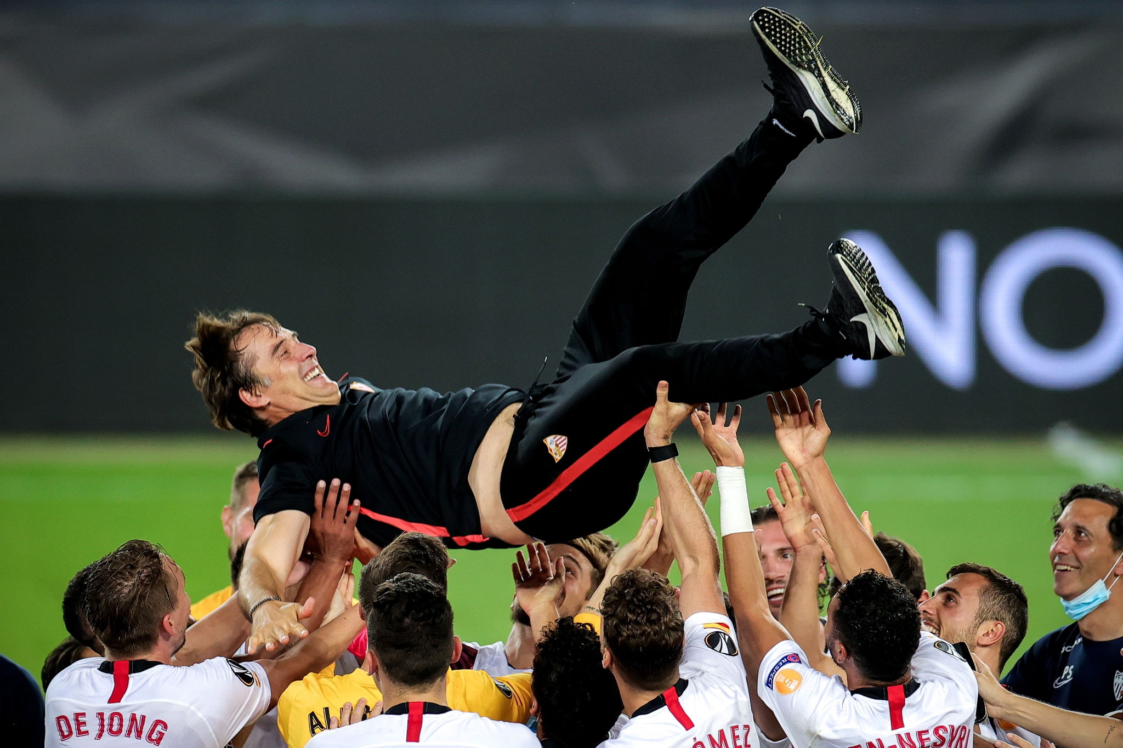
31. TÚNEL DE FRENADO.
http://youtu.be/VvRjiuzzKb4

Énfasis: Confianza, cooperación.
Índice de cooperación: 9.

Se coloca todo el grupo en dos filas paralelas ligeramente más abiertas por un extremo. Más bien como una V.
El juego consiste en ir corriendo desde unos 15 metros con los ojos cerrados / tapados hacia el grupo, concretamente hacia el lugar en donde las dos filas están ligeramente más separadas.
Las filas, que en este caso, no se encontrarán mirándose entre sí, sino mirando hacia la persona que vendrá corriendo, extenderán las manos hacia el interior de las filas para poder frenar a la persona que viene corriendo.
Las filas irán frenando a quien viene corriendo, pero progresivamente pues si lo hacen de golpe las primeras personas de la fila, será demasiado brusco el frenazo.
Sólo deben frenar por completo las últimas personas de las filas para que no pase de largo (por eso puede interesar que al final de las mismas no sean filas sino un tapón humano).
Conviene no agarrarse a las personas de enfrente, quitarse los relojes y pulseras, así como cuidar la altura a la que se ponen las manos para frenar, pues se puede hacer daño en determinados lugares.
Las filas pueden desplazarse ligeramente hacia los lados en el supuesto de que quien viene corriendo a ciegas se desvíe.
Interesa que todas y todos lo prueben pues resulta sorprendente.

Nos damos cuenta:

¿Qué os pareció?
¿Cómo se sintieron?
¿Cuál fue la reacción?
¿Confiamos en el grupo?
¿Tenemos miedo?

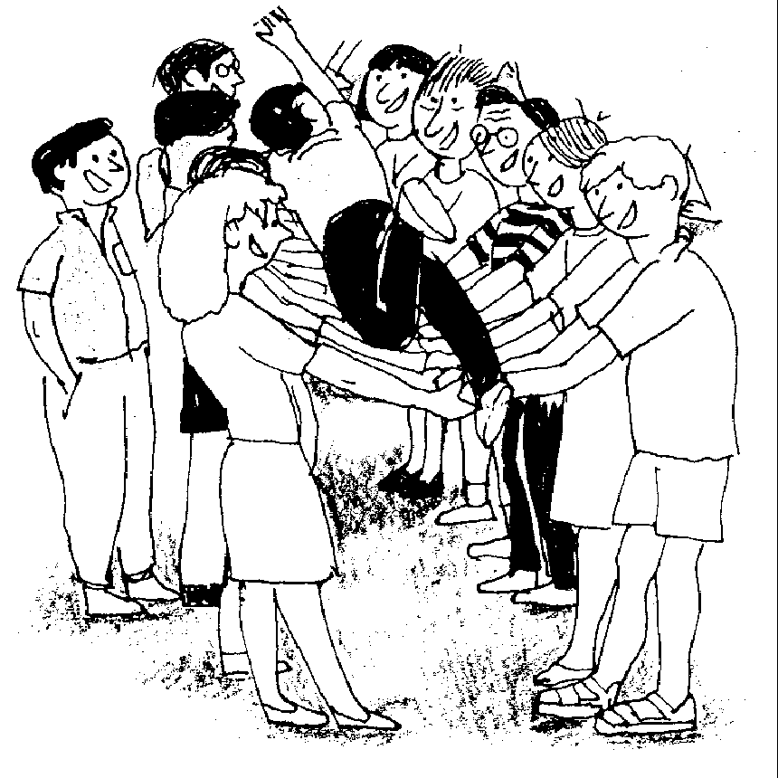

32. EL PESCAO, CAO, CAO.
https://youtu.be/7HRQ3FoYOeI
https://youtu.be/qvmmJGkaeS0
https://youtu.be/ly-0kpoGNBc
https://youtu.be/dKNvoVt8yBE

Énfasis: Confianza, cooperación.
Índice de cooperación: 9.

Las jugadoras forman dos hileras, una frente a otra.
Cada jugadora entrelaza fuertemente sus manos con el de enfrente de la otra hilera.
Una voluntaria se lanza transversalmente sobre el pasillo formado por los brazos entrelazados.
Las jugadoras irán transportando suavemente a la persona tumbada con movimientos ondulatorios a lo largo del pasillo sin desplazarse con los pies.
En Bogotá las niñas cuando hacen este juego van canturreando:

El pescao, cao, cao
va pasando al otro lao.

Una vez que la jugadora llega al final del pasillo se queda allí como participante y comienza el recorrido una nueva persona voluntaria echándose sobre los brazos.
Conviene que la tallerista cuide la llegada de la persona voluntaria al extremo final para bajarla de la cinta transportadora sin que se dañe. Habrá que facilitar la participación de quienes lo deseen.

A PARTIR DE CATORCE AÑOS.

33. ALTO SECRETO.

Énfasis: Confianza.
Índice de cooperación: 6.

Les advierto que vamos a realizar un ejercicio muy difícil.
Somos un grupo de alta confianza.
Vamos a escribir sin poner el nombre. No vamos a descubrir el nombre de nadie. Cuando salgamos de aquí nadie va a hablar del contenido de esta actividad.
Vamos a esforzarnos por hacer bien la actividad.
Aún así, si alguien no quiere responder, puede dejar la hoja en blanco.
Cada persona escribe en un papel un secreto, aquello que no ha contado a nadie. O que comparte con otra persona que también lo mantiene en secreto.
Finalmente no recojo lo que han escrito ni lo leemos.

Nos damos cuenta:

¿Cómo se ha sentido cada una en los diferentes momentos de esta actividad?
¿Cuál es el grado de confianza que existe entre las personas del grupo?
¿Cuál es el grado de confianza que existe con otras personas fuera del grupo?
¿Qué es un secreto?
¿Tenemos muchos secretos?

Propuesta de continuidad:

Al final se pueden romper los papeles escritos.

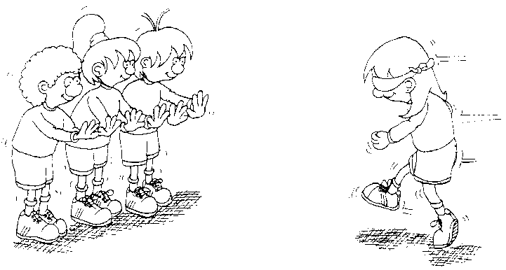

34. EL MURO.

Énfasis: Confianza.
Índice de cooperación: 9.

Necesitamos un espacio muy amplio.
Las participantes se colocan de pie en hilera a un metro de distancia de una pared dándola la espalda.
Preguntamos si confían en el grupo.
Elegimos a una persona que confía mucho en el grupo.
Esta persona se pondrá de pie a tres metros con los ojos tapados por un pañuelo grande y dispuesta a comenzar una carrera hacia la pared a una velocidad rápida y uniforme.
Las jugadoras iniciales próximas a la pared protegerán a su compañera para que no se choque contra el muro al correr.
Cuando la corredora llega al muro, quienes están cerca la dan un abrazo con cariño.
Después habrá otras personas voluntarias que quieran correr con los ojos cerrados.
Podemos aumentar la distancia entre la corredora y el muro de personas.

Nos damos cuenta:

Analizaremos los resultados, las sensaciones, las emociones, . . .
Hablamos de la desconfianza, del miedo intenso, . . .
Escribimos:
A veces desconfío de otras personas cuando . . .

- Me chantajean.
- Me mienten.
- Hablan a mis espaldas.
- Han mentido ya alguna vez anterior.
- Me traicionan.
- Han revelado algún secreto.

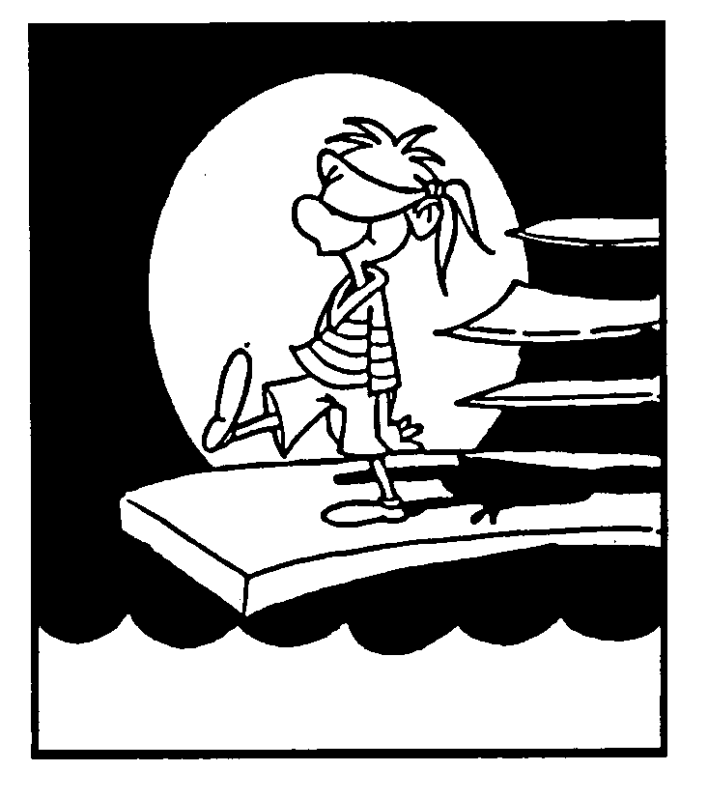

LANZARSE AL AGUA / AL CIELO?
35. EL MURO DE JOHN LENNON.

Énfasis: Confianza.
Índice de cooperación: 9.

Todas juntas formando un muro de forma escalonada.
Hacemos un hilera con varias personas unas al lado de otras.
Delante de ellas forman otra hilera el mismo número de personas arrodilladas.
Más adelante se coloca otra hilera de personas sentadas en el suelo.
Podemos probar a realizar la actividad con más hileras.
Todas esas personas forman un muro imaginario similar al de John Lennon en Praga.
Una persona que tiene confianza en el grupo se coloca de pie frente al supuesto muro a un metro de distancia y se arroja sobre el muro imaginario.
Lógicamente quienes hacen de muro habrán de sujetar a esa persona con mucho cuidado para que sea un experiencia satisfactoria.
Reflexionamos y pedimos a otra persona que haga la actividad desde una distancia de dos metros avanzando hacia el muro y lanzándose sobre él.
Finalmente una persona coge carrerilla desde 7 u ocho metros y salta para caer sobre el muro, que deberá recogerlo suavemente, alzarlo y bajarlo despacito al suelo.
La saltadora puede llevar los ojos cerrados y saltar a una señal de una persona del muro.

Nos damos cuenta:

¿Qué os ha parecido?
¿Cómo se ha sentido cada una de las personas?
¿Qué es la confianza?
¿Hasta qué punto confiamos en el grupo?
¿Os parece bien confiar en las personas del grupo?

PARA QUINCE AÑOS.

36. LOS SUBMARINOS Y LAS BOYAS.
http://youtu.be/aGm-GU3j6HY

Énfasis: Confianza.
Índice de cooperación: 8.

Se necesita una sala muy amplia, un gimnasio, un pasillo o el patio.
La mitad del grupo se convierte en submarinos que con los ojos cerrados o tapados intentan llegar al puerto de forma individual y silenciosa.
Se colocan en uno de los extremos estrechos de la sala.
La otra mitad del grupo se distribuye con los ojos cerrados de la siguiente manera:
- Una cuarta parte se coloca en el extremo opuesto de los submarinos y se separan entre sí. Durante toda la actividad dirán constantemente:

-"A . . ., a . . . "

cada dos segundos. Los segundos se cuentan mentalmente.
- Otra cuarta parte se colocará a dos metros de distancia del grupo anterior en una hilera y separados. Dirán constantemente:

-"E . . . , e . . . "

cada tres segundos.
- La siguiente cuarta parte se colocará a dos metros del grupo anterior y dirán continuamente:

-"I . . . , i . . . "

cada cuatro segundos.
- El grupo restante se colocará a dos metros del anterior y dirán continuamente:

-"O . . . , o . . . "

cada cinco segundos.
Cuando el puerto está en funcionamiento, los submarinos comienzan a navegar.
Han de llegar al puerto (la pared contraria) sin tocar ninguno de los obstáculos descritos previamente.
Si un submarino toca un obstáculo o una boya cae al piso sin poder llegar al puerto.
Los submarinos habrán de escuchar muy atentamente para no chocar con ninguna boya.

| S |
|A I U |
| E O B |
|A I M |
| E O A |
|A I R |
| E O I |
|A I N |
| E O O |
| S |

37. SALTO AL VACÍO.

Énfasis: Confianza.
Índice de cooperación: 9.

Todo el grupo colocado igual que para EL PESCADITO pero en esta ocasión sin darse las manos. la primera persona se dirige hacia el grupo corriendo, igual que antes para la cinta transportadora, y salta.
En ese preciso momento es cuando todas las personas de las dos filas paralelas extienden sus brazos y recogen a la persona que se lanzó.
No habrá que preocuparse de agarrarse las manos de las personas de enfrente, simplemente de estirar los brazos con las palmas hacia arriba. este juego requiere ya una dosis importante de confianza pero nos sirve para obtener unas sensaciones realmente interesantes.
Conviene que las personas que salten lo hagan ligeramente hacia arriba, no a lo largo pues esto dificulta la recepción por parte del grupo. No hace falta ser demasiados, con un grupo de 15 a 20 es más que suficiente.
OJO:
Es un ejercicio peligroso. Conviene haber hecho antes el pescadito, el puenting y el muro.

Nos damos cuenta:

PARA DIECISÉIS AÑOS.


38. ASPIRAR EL PAPELILLO CON LA NARIZ.
https://youtu.be/vgytJ1LK7og
https://youtu.be/vEIWkADmkdg

Énfasis: Confianza, cooperación.
Índice de cooperación: 9.

La tallerista habrá de tener preparados algunos papelitos ultrafinos de liar tabaco con unas medidas aproximadas de 3 X 7 centímetros cada uno.
Nos sentamos en círculo o por parejas. Una persona muy cerca de la otra.
Les pido que pongan la espalda en el respaldo de la silla.
Las manos sobre las rodillas.
Cierren la boca.
Respiren por la nariz . . . .
Lentamente.
Con la boca cerrada inspiramos . . . .
Y expiramos despacio.
Repetimos muy despacio.

Tomo un papelito de liar. Me lo coloco cerca de la nariz. Intento tenerlo pegado a la nariz aspirando aire hacia el interior de los pulmones.
Les explico que hemos de controlar bien la respiración pues el papelito solos e sujeta a la nariz mientras inspiramos.
Si nos reímos o expiramos, el papelito se caerá. La idea es mantener el papelito pegado a la nariz el máximo tiempo posible.
Voy pasando varios papelitos para que todas las participantes practiquen.
Insisto de nuevo en las orientaciones que les he dado y repetimos ejercicios de inspiración lenta.
Posteriormente les animo a que sustenten el papelito en la nariz por uno de los extremos, dejando espacio para que otra compañera absorba el otro extremo del papelito simultáneamente.
Se coloca uno de los extremos en la nariz de manera que quede abierto y horizontal para que la otra persona pueda poner su nariz en el otro extremo.
Se acerca a la persona que tiene al lado quien inspirará para sujetar el papel con su propia nariz.
De esa manera nos vamos pasando el papelito de unas a otras sin que se caiga.
Podemos probar a realizar el ejercicio absorbiendo el papelillo solamente con uno de los orificios de la nariz.

Variación:

Podemos tomar un papel del tamaño de una octavilla.
Lo colocamos en los labios e inspiramos constantemente hasta que la persona de al lado pone sus labios sobre el papel y lo absorbe llevándoselo.

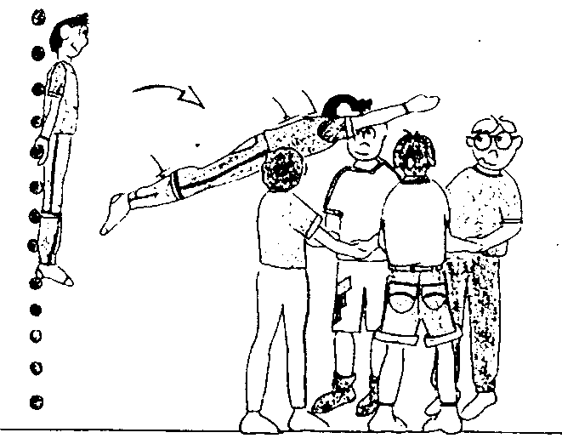

39. PUENTING CASERO.

Énfasis: Confianza, cooperación.
Índice de cooperación: 9.

Uno de los miembros del grupo se sube a algún lugar de aproximadamente un metro de altura y se coloca de espaldas con los ojos abiertos o cerrados según prefiera. El resto de las participantes se colocan justo detrás de él en dos filas paralelas, iguales a las de EL PESCADITO.
Una vez colocados todos en dos filas paralelas de aproximadamente 7 personas cada una, la persona colocada en alto se dejará caer de espaldas confiada en que el grupo la recoja. Quien se deje caer lo deberá hacer absolutamente estirada pues de esta forma consigue repartir mucho más el peso.
El grupo, ya dado de las manos las levantará un poco a fin de que la caída de la persona no produzca un tirón demasiado fuerte y se amortigüe mejor.
La fila deberá comenzar justo detrás de los talones de la persona que se deje caer. Si la confianza aumenta y el grupo pide más, se puede probar este tipo de juego y además de dejarse caer de espaldas, dar un pequeño salto hacia atrás (se daría el salto y seguidamente habría que estirarse antes de caer).

Ojo:
Juego arriesgado si no se tiene experiencia en juegos similares y si no estamos seguras del grupo.

Nos damos cuenta:

¿Queréis comentar algo?
¿Cómo os habéis sentido?
¿Qué sensaciones habéis tenido?
¿Habéis tenido estas sensaciones en algún otro momento de vuestra vida?
¿Habéis aprendido algo?
¿Algo útil para la vida?

Ahora me doy cuenta que estamos hablando de algo
que es mucho más allá de puros juegos.

Alexis Miquelena
En un taller de juegos cooperativos.

JUEGOS COOPERATIVOS DE CONFIANZA.

Número | Título |  | A partir de X años
 | CARAVANA DE ORUGAS. | 10 | TRES años.
 | LA LIMPIADORA DE ESTATUAS. | 7 | CUATRO años.
 | SEGUIR LA CUERDA. | 7 | CUATRO años.
 | SOMOS CIEGAS. | 7 | CINCO años.
 | BAILAR CON SERPENTINAS. (Audio) | 8 | CINCO años.
 | SONÁMBULAS. | 8 | SEIS años.
 | ESTATUAS EN EL PARQUE. | 7 | SEIS años.
 | LA GALLINITA CIEGA. | 6 | SEIS años.
 | LOS PULPOS. | 7 | SIETE años.
 | TREN DE NOCHE. | 8 | SIETE años.
 | LA ESCUELA DE MURCIÉLAGAS. | 8 | SIETE años.
 | LA CIEGA Y LAZARILLA. | 8 | SIETE años.
 | ENCONTRAR LA NARIZ. | 8 | OCHO años.
 | LA ESCULTURA DE BARRO. | 8 | OCHO años.
 | ENCUENTROS CON LOS OJOS CERRADOS. | 8 | OCHO años.
 | LA CALCOMANÍA. | 8 | NUEVE años.
 | LA MUÑECA TIESA. | 9 | NUEVE años.
 | EL CENICIENTO. | 8 | NUEVE años.
 | LOS ANIMALES DEL BOSQUE. | 8 | NUEVE años.
 | CORTAR EL PALILLO. | 8 | DIEZ años.
 | QUE ME CAIGO. | 9 | DIEZ años.
 | LAS CIEGAS EN LA GRANJA. | 8 | DIEZ años.
 | SUBMARINOS AMIGOS. | 9 | DIEZ años.
 | LA CÁMARA DE FOTOS. | 8 | DIEZ años.
 | ENCUENTRO PERSONAL. | 8 | ONCE años.
 | INGENIERAS Y ROBOTS. | 9 | ONCE años.
 | LA CAÑA DE BAMBÚ. | 9 | ONCE años.
 | MAMÁ GALLINA. | 9 | ONCE años.
 | LEVITACIÓN. | 9 | DOCE años.
 | EL PESCAO, CAO, CAO. | 9 | DOCE años.
 | TÚNEL DE FRENADO. | 9 | DOCE años.
 | EL MURO. | 9 | TRECE años.
 | ALTO SECRETO | 6 | TRECE años.
 | EL MURO DE JOHN LENNON. | 9 | CATORCE años.
 | LOS SUBMARINOS Y LAS BOYAS. | 8 | CATORCE años.
 | SALTO AL VACÍO. | 9 | CATORCE años.
 | ASPIRAR EL PAPELILLO CON LA NARIZ. | 8 | QUINCE años.
 | PUENTING CASERO. | 9 | QUINCE años.

Para dudas, preguntas, sugerencias y más información: emilio.arranz.beltran@gmail.com

GRABACIONES AUDIO.

JUEGOS DE CONFIANZA.

Puedes encontrar grabaciones sonoras de las actividades que tienen

la indicación (Audio) después del título en este enlace:

https://drive.google.com/drive/u/0/folders/0B1tHHZVWrGFSUW93cHBESC1ZdDA

Cuando estés en esta página, seleccionas la actividad que quieres escuchar.

Cliqueas con el botón derecho del ratón y eliges descargar (download).

BAILAR CON SERPENTINAS. (Audio)

Juegos de
CONFIANZA.
Años | Cantidad de Jueg | Índice de coop
 |  | 6 | 7 | 8 | 9 | 10
Tres | 1
Cuatro | 2
Cinco | 2
Seis | 3
Siete | 4
Ocho | 4
Nueve | 4
Diez | 3
Once | 3
Doce | 3
Trece | 3
Catorce | 3
Quince | 2
Dieciséis | 2
TOTAL | 39

